PRESSEMITTEILUNG

Schwerin/Stralsund_18.01.2021

Firmenfuhrpark mit E-Autos lohnenswerter denn je

Online-Stammtisch über Möglichkeiten von Elektromobilität in Unternehmen

SCHWERIN / STRALSUND_ Umweltbonus, Steuerermäßigungen sowie niedrigere Betriebskosten - nie war es lohnenswerter für Unternehmer, den eigenen Fuhrpark auf E-Mobilität umzustellen. "Insbesondere, wenn der Strom zum Laden dafür etwa mit der eigenen Photovoltaik-Anlage erzeugt wird", sagt Dr. Uwe Borchert, Technischer Berater der Landesenergie- und Klimaschutzagentur Mecklenburg-Vorpommern (LEKA MV). Grund genug, dass sich der erste kostenfreie MVeffizient-Online-Stammtisch des Jahres, am 21. Januar um dieses Thema dreht. Borchert wird in der Zeit zwischen 17 und 18.30 Uhr aufzeigen, wie die Anschaffungs- und Betriebskosten für E-Mobile im Vergleich zu Fahrzeugen mit Verbrennungsmotor aussehen, welche Fördermittel es gibt und wie diese Fahrzeuge mit selbst erzeugtem Strom aus erneuerbaren Energien versorgt werden können.
Unterstützt wird der MVeffizient-Mitarbeiter dabei von Frank Jacobi, Berater für Elektromobilität der Inselwerke eG Usedom. Der erläutert die rechtlichen Rahmenbedingungen und Konzepte für die bedarfsgerechte Ladeinfrastruktur im Unternehmen. "Die Zukunft fährt elektrisch", daran gibt es für Jacobi keinen Zweifel mehr.

Als Mann der Praxis nimmt auch Jörg Simon als Referent an dem Online-Stammtisch teil. Der Geschäftsführer der Fußboden Bau Waren GmbH berichtet über die Nutzung von Elektro-Fahrzeugen in seinem Handwerksbetrieb. "Ich habe bereits 2017 damit begonnen, meinen Fuhrpark umzustellen - Mitte 2018 war ich damit fertig. Nach drei Jahren Nutzung dieser Technik muss ich sagen, ich bereue es nicht und möchte auch nie mehr zurück!" Aktuell umfasst der Fuhrpark seiner Firma sieben Fahrzeuge, davon sind zwei Transporter und fünf Pkw.

Da der Online-Stammtisch mit der speziellen Software Edudip durchgeführt wird, ist eine Anmeldung auf der Internetseite der MVeffizient-Website erforderlich. Danach erhalten die Teilnehmer die Zugangsdaten zum Meeting und weitere Informationen. Die Teilnahme ist per Computer, Laptop und Tablet von jedem Ort möglich.
Seit April 2018 informiert die Landesenergie- und Klimaschutzagentur Mecklenburg-Vorpommern GmbH (LEKA MV) mit ihrer Kampagne MVeffizient Firmen über das Thema Energieeinsparung. Hierzu führt die LEKA MV Stammtische in ganz Mecklenburg-Vorpommern sowie online durch.

BU: Frank Jacobi, Berater für Elektromobilität der Inselwerke eG Usedom (Foto: LEKA MV)

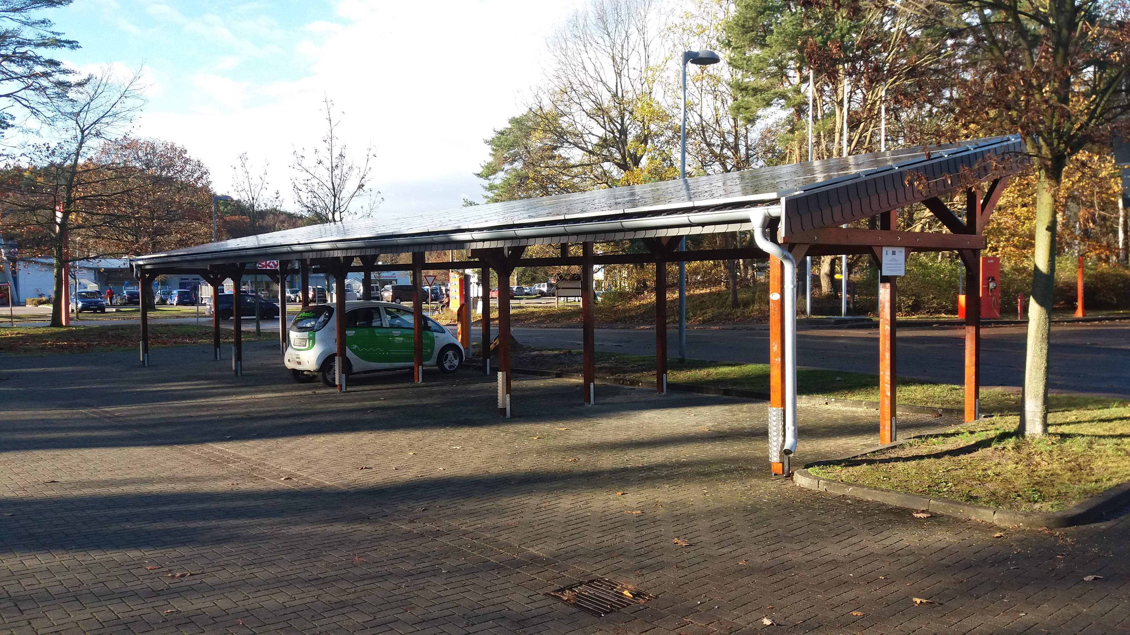
BU: Erneuerbare Energien und Elektromobilität: So könnte eine auf Solar basierende Ladestation für E-Mobile aussehen. (Foto: Inselwerke eG)

Über die Landesenergie- und Klimaschutzagentur Mecklenburg-Vorpommern GmbH
Die Landesenergie- und Klimaschutzagentur Mecklenburg-Vorpommern GmbH (LEKA MV) mit Standorten in Stralsund, Schwerin und Neustrelitz wurde 2016 gegründet, um die Energiewende in Mecklenburg-Vorpommern voranzutreiben. Damit Strom künftig größtenteils aus erneuerbaren Energien bezogen und der Ausstoß von Treibhausgasen auf ein Minimum reduziert wird, zeigt LEKA MV wie öffentliche Einrichtungen, Unternehmen sowie Privatpersonen achtsam mit Ressourcen umgehen können. Dabei stehen für die insgesamt zwölf Mitarbeiter Themen wie die Akzeptanz erneuerbarer Energien, Energieeffizienz in Unternehmen, Klimaschutz in Kommunen und das Umweltbewusstsein jedes Einzelnen im Fokus.

Über die Kampagne MVeffizient
MVeffizient ist die Kampagne für mehr Energieeffizienz in Mecklenburg-Vorpommern und wird von der Landesenergie- und Klimaschutzagentur Mecklenburg-Vorpommern GmbH (LEKA MV) im Auftrag des Energieministeriums durchgeführt. Insgesamt informieren vier Mitarbeiter und Mitarbeiterinnen Firmen rund um die Themen Energieeffizienz und mögliche Energieeinsparmaßnahmen. Die Kampagne wird bis Dezember 2021 durchgeführt und mit Mitteln aus dem Europäischen Fonds für Regionale Entwicklung (EFRE) gefördert. Weitere Infos unter: www.mv-effizient.de.

Fotos und Text stehen unter folgendem Link zum Download zur Verfügung: https://www.mv-effizient.de/presse/pressemitteilungen/ bzw. www.mv-effizient.de/presse/pressematerial/

Pressekontakt:
Landesenergie- und Klimaschutzagentur Mecklenburg-Vorpommern GmbH
Peter Täufel
Freier Mitarbeiter Pressearbeit
Hauptstr. 43
23996 Bad Kleinen

E-Mail: Leokor@web.de
Tel: 0173 – 3525782

